# 实验5 输入输出流

### 实验目的

* 1. 掌握Java I/O机制。
  2. 掌握文件和输入输出流的用法。

### 实验内容

现有如下格式的举重成绩单(文本格式)score.txt。

|  |
| --- |
| 姓名：张三，抓举成绩：106kg，挺举成绩：189kg.  姓名：李四，抓举成绩：108kg，挺举成绩：186kg.  姓名：周五，抓举成绩：112kg，挺举成绩：190kg. |

按行读入成绩单，计算抓举和挺举的总成绩。在该行的后面加上该运动员的总成绩，然后再将该行写入到一个名为scoreAnalysis.txt的文件中。scoreAnalysis.txt文件的内容如下：

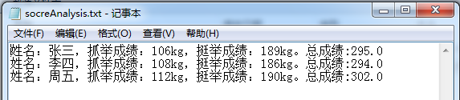

**编程要求如下：**

1. 编写createFile方法，使用File类，在指定路径下创建scoreAnalysis.txt文件。

void createFile(String fileName)

1. 编写getTotalScore方法，使用String的split方法(正则表达式)分解读入的每一行字符串，并计算出总成绩。

double getTotalScore(String s)

1. 在main方法内，使用FileReader和BufferedReader读入，使用FileWriter和BufferedWriter写出。程序输出如下：

